**关于“太极·藿香正气液 第二届西南药品**

**零售产业发展高峰论坛暨‘金牌川药’系列评选活动”**

**进行网络投票的通知**

各部门、门店：

7月10-15日由华西都市报-封面传媒、成都市医药商会主办，成都工零会医药管理咨询中心协办的太极·藿香正气液 第二届西南

品零售产业发展高峰论坛暨‘金牌川药’系列评选活动，我司报名参加评选。

7月17日活动的投票通道正式开启。从今天起至7月25日，活动进入网络投票阶段。请各部门、门店发动所有员工，并带动亲朋好友转发朋友圈进行投票，通过“封面新闻”APP公众平台，对“四川太极大药房”进行网络投票。具体方式如下：

一、投票时间：7月17日-25日

二、投票方式：手机下载“封面新闻”APP，每人每天为支持的单位投5票。

三、投票流程：

1. 打开连接http://m.thecover.cn/news_details.html?from=timeline&id=374346，下滑到“”点击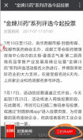“封面新闻APP”，点击右上角用浏览器打开，下载安装；
2. 点击打开“封面新闻”，点击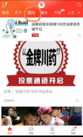，进入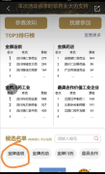，选择“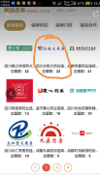”，进入“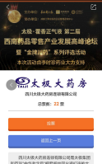”，每个手机每天连续投5票。

特此通知！

四川太极大药房连锁有限公司

二0一七年七月十七日